Муниципальное общеобразовательное учреждение
«Средняя общеобразовательная школа №15»
г. Сыктывкара, Республики Коми
Муниципальная Экостанция

Исследовательская работа
ВЛИЯНИЕ СПОСОБА ПОДГОТОВКИ СРЕДЫ
НА ФОРМИРОВАНИЕ КОРНЕВОЙ СИСТЕМЫ РАСТЕНИЯ

Работу выполнила:
Чевардина Надежда Кирилловна,
ученица 6 «А» класса,
учащаяся объединения «Экологический десант»
Руководитель:
Азарова Ольга Васильевна,
учитель химии и биологии,
педагог дополнительного образования
Муниципальной Экостанции г. Сыктывкара
Консультант:
Поспелова Наталья Валерьевна,
педагог дополнительного образования
ГБОУ ЦДО «Малая академия наук»,
к.б.н., вед. н.с. ФИЦ ИнБЮМ
г. Севастополь

Проверка на антиплагиат:
Оригинальность – 88,81%
Совпадения – 11,19 %


Сыктывкар, 2023
Оглавление

1 | Введение | 3
2 | Обзор литературы | 5
3 | Методика исследований | 7
4 | Результаты исследований и их обсуждение | 9
5 | Выводы | 11
6 | Заключение | 12
7 | Список используемой литературы | 13
8 | Приложение 1 | 15
9 | Приложение 2 | 17

ВВЕДЕНИЕ

Фиалка узамбарская, также известная как узумбарская (Сенполия фиалкоцветная Saintpaulia ionanta), – одно из самых популярных растений среди цветоводов. Ее замечательная красота и неприхотливость делают ее идеальным выбором для украшения интерьера. Моя мама увлекается разведением данного растения. Фиалки украшают каждую комнату в нашем доме.
Я обратила внимание, что растения, расположенные на кухне, произрастают хуже остальных. Больше всего страдают образцы возле микроволновой печи (приложение 2, рис. 3-5). Данное явление меня заинтересовало, и я решила подробнее разобраться в этом вопросе.
Фиалка легко размножается листовыми черенками, лучше весной или летом, но можно и в другое время года. По формированию на листовом черенке придаточных корней при использовании различных сред можно судить о степени влияния различных факторов на рост растения.
Цель работы: исследование влияния разных способов подготовки воды на рост корней при вегетативном размножении фиалки узамбарской (Сенполии фиалкоцветной Saintpaulia ionanta).
Для достижения поставленной цели были поставлены следующие задачи:
- выбрать способ подготовки воды для вегетативного размножения фиалки узамбарской;
- на основании литературных данных и интернет-источников изучить влияние микроволнового излучения на воду, а также на живые организмы, потребляющие такую воду;
- экспериментально показать опосредованное влияние кипячения воды и микроволнового излучения на рост корней фиалки узамбарской;
- сделать вывод о вредном влиянии микроволнового излучения и кипячения на воду, используемой для вегетативного размножения фиалки узамбарской.
Объект исследования: фиалка узамбарская.
Предмет исследования: влияние подготовки воды на рост корней фиалки.
Гипотеза: микроволновое облучение и кипячение влияет на воду и опосредованно на рост и развитие растений.
Место и сроки проведения исследования: данная работы выполнялась в домашних условиях с 28 сентября 2023 г. по 12 ноября 2023 г.
Методы и методика. Для проведения исследования использованы следующие методы работы: анализ литературных и интернет-источников, морфометрические (измерение длины придаточных корней), статистические (определение средних значений и стандартного отклонения исследуемых показателей).
Степень изученности проблемы. Проведено множество исследований и написано много научных статей, посвященных биологическим эффектам электромагнитного излучения, однако исследований по влиянию воды, подогретой в микроволновой печи и кипяченной воды, на рост растений недостаточно. Внимание исследователей было направлено на влияние микроволнового излучения на всхожесть и скорость роста растений после воздействия на их семена микроволнового излучения [2, 6, 9-12]. Так Миккельсон в своем исследовании [14] показал, что вода, нагретая в микроволновой печи, вредна для растений. Логачёв с соавтором [5] в ходе своих экспериментов доказали, что обработка семян в СВЧ-поле значительно сократит норму высева семян, а также период вегетации растений.
Актуальность исследования. Современные исследования показывают, что микроволновое излучение оказывает различное воздействие на живые организмы. Микроволны способны вызывать изменения проницаемости мембраны клеток, влияют на скорость роста клеток [13]. Широкое использование микроволновых печей в быту вызвало интерес исследователей к изучению влияния микроволн на здоровье живых организмов. Микроволны — это форма энергии, преобразующая электрическую энергию в электромагнитное излучение дециметрового диапазона (обычно с частотой 2450 МГц), что позволяет быстро разогреть водосодержащие вещества. Обработка воды микроволновым излучением вызывает изменения pH, проводимости и подвижности молекул воды [15, 16]. Такие изменения воды могут опосредованно влиять на организмы, ее потребляющие, поскольку вода – основа жизни и универсальный растворитель в природе. Растения являются важными компонентами окружающей среды, они сами способны производить органические вещества из неорганических, используя при этом большое количество воды. Поэтому актуальным является изучение роста и развития растений после воздействия на них воды, обработанной микроволновым излучением.

ОБЗОР ЛИТЕРАТУРЫ

1.Биологические особенности и условия выращивания
Фиалки узамбарской
Фиалка узамбарская, также известная как узумбарская (Сенполия фиалкоцветная Saintpaulia ionanta) – растение семейства Геснериевые (Gesneriaceae).
Растение отличается небольшими размерами. Побеги укороченные, без междоузлий. Корни растений - мелкомочковатые, поверхностные. Листья эллиптические или округлые, сочные, опушённые на длинных черешках, варьируют по очертанию края и другим признакам, зеленой или пятнистой окраски располагаются на укороченных стеблях, образующих прикорневую розетку. Цветки — с пятью лепестками, собраны в кисти. Окраска и форма зависят от сорта. Также сенполия имеет чашечку, состоящую из пяти чашелистиков. Плод — коробочка с многочисленными мелкими семенами с прямым зародышем [4].
Оптимальная температура воздуха для фиалок от +18°С до +25°С. В таких условиях она хорошо и продолжительно цветет. Фиалки любят рассеянное освещение, без прямых солнечных лучей. Если на цветок будут попадать прямые лучи солнца, то на листьях появятся ожоги. Поливают сенполии по мере подсыхания почвы. Почва должна быть увлажнённой, однако нужно следить, чтобы влага не застаивалась в корнях [10].
Самый распространенный способ размножения сенполий – это размножение листовыми черенками. А лучшее время для черенкования – это весна и лето. Для размножения лучше брать черенки среднего размера с взрослых молодых растений, не поврежденных вредителями и болезнями. У более взрослых экземпляров берутся листья со второго снизу ряда. У пестролистных сортов берут самый зеленый и крепкий лист [4, 10].

2.Влияние микроволнового излучения
на структуру воды и живые организмы
Микроволновая печь — электроприбор с использованием электромагнитных волн с длиной волны от одного миллиметра до одного метра с частотой 2450 МГц. СВЧ печи уже давно вошли в повседневную жизнь людей как удобный и необходимый прибор для быстрого приготовления или подогрева пищи, размораживания продуктов. Несмотря на несомненную пользу от данного прибора, многие люди обеспокоены информацией об электромагнитном излучении от СВЧ печей [3].
Проведено множество исследований и написано много научных статей, посвященных биологическим эффектам электромагнитного излучения от СВЧ печи на живые организмы.
Если рассматривать природу воздействия СВЧ на организм человека, то в научной литературе представлен солидный объём информации. По результатам исследования учёных имеются данные об ухудшении иммунной системы, ухудшается состояние репродуктивной, сердечно-сосудистой систем человека под воздействием микроволнового излучения. Также происходят сбои в нервной и эндокринной системах, отмечается общее ухудшение состояния здоровья, нарушение сна, апатия, головные боли [7].
Влияние электромагнитного излучения от СВЧ печей на растения не всегда негативное. Урсач с соавторами [17] обнаружили, что уровень фотосинтетических пигментов (хлорофиллов и каротинов) в растении после воздействия микроволн в течение длительного периода времени может снизиться. Пасюга с соавторами [8] доказал влияние микроволнового излучения на строение хромосом в корневых волосках гороха. В то же время ряд ученых отмечает положительное влияние непродолжительного микроволнового излучения на семена перед их посевом. Так, Шамгунов [12] с соавторами в ходе эксперимента показал, что при обработке семян пшеницы в режиме работы микроволновой печи на низкой и средней мощности электропотребления, наблюдается значительный прирост биомассы проростков данного растения.
Рубилкина [9] после изучения влияния электромагнитных волн на прорастание, рост и развитие семян тыквы утверждает, что подвергшаяся электромагнитному излучению сверхвысокой частоты, не становится опасной для использования живыми организмами, в частности растениями. В тоже время Старунов с соавторами [11] показали отрицательное влияние СВЧ-излучения на всхожесть семян сорных растений.
Таким образом, можно сделать вывод о вредном воздействии микроволнового излучения СВЧ печей на организм человека и не всегда отрицательное влияние на растительный организм. Отрицательное влияние на живой организм зависит от силы излучения и связан с изменением под воздействие микроволн структуры воды [1, 6], входящей в состав организмов, или воды, которой обрабатывают/поливают растения.

МЕТОДИКА ИССЛЕДОВАНИЙ

Для проведения исследования были выбраны образцы Фиалки узамбарской без признаков болезни (приложение 2, рис. 6). У растения были обрезаны косым срезом здоровые, сформировавшиеся листья из 2-3 яруса. Все отобранные образцы имели одинаковый размер листовой пластинки, были срезаны с одного растения. Длина листового черешка составляла 3-4 см.
Учитывая, что во всех экспериментах любая выборка должна иметь не менее трех образцов для статистики так как биологические объекты обладают большой изменчивостью, поэтому для каждой исследуемой группы было взято по три листовых черенка.
Первая группа черенков (контрольная) была поставлена в обычную отстоявшуюся водопроводную воду. Смена воды происходила один раз в неделю или по мерее ее убывания.
Фиалка – неприхотливое растение. Её листовые черенки можно сажать сразу в рыхлую почву. Учитывая неблагоприятное для размножения комнатных растений осеннее время года, вторая контрольная группа черенков сразу была помещена в почву. В емкости были сделаны дренажные отверстия, полив производился обычной водопроводной отстоявшейся водой один раз в неделю.
Чтобы исключить влияние предварительного прогревания воды, а также для изучения влияния воды с пониженным содержанием кислорода, для сравнения в дополнительном эксперименте использовали также воду, нагретую с помощью природного газа. Третья группа черенков (исследуемая) была помещена в предварительно прокипячённую на природном газе и охлажденную до комнатной температуры воду (приложение 2, рис. 8). Смена воды происходила один раз в неделю или по мерее ее убывания.
Четвертая группа листовых черенков (исследуемая) находилась в воде, предварительно подверженной действию микроволн в микроволновой печи длительностью 5 минут (приложение 2, рис. 7). Смена воды происходила один раз в неделю или по мерее ее убывания.
Все образцы были помещены в чистые емкости (стаканчики), на каждую из которых были наклеены этикетки с условными обозначениями:
О1-О3 – образцы, помещенные в отстоявшуюся водопроводную воду;
Г1-Г3 – образцы, помещенные в воду после кипячения на природном газе;
М1-М3 – образцы, помещенные в воду, подверженную действию микроволновых лучей;
П1-П3 – образцы, помещенные в почвенный субстрат (приложение 2, рис. 9).
Все образцы во время эксперимента находились в одинаковых условиях по уровню освещения и температурному режиму: освещенный естественным светом подоконник (северо-восточная сторона).
После появления первых корешков, проводилось ежедневное измерение их длины (приложение 2, рис. 10). Все данные заносились в таблицу (приложение 1). Когда корешки достигли 1-1,5 см, черенки были высажены в почвенный грунт (приложение 2, рис. 11).
Данные обработаны статистически: рассчитано среднее значение и стандартное отклонение (приложение 1), построены графики. Расчеты производились с использованием таблиц Exele.
РЕЗУЛЬТАТЫ ИССЛЕДОВАНИЙ И ИХ ОБСУЖДЕНИЕ

Черенкование Фиалки узамбарской было проведено 28 сентября 2023 г.
Первые корешки появились 20 октября 2023 г. в каждой группе исследуемых образцов, находящихся в воде.
Все черенки, находящиеся в почве, погибли к концу октября. Вероятно, в данное время года предпочтительнее размножение фиалки листовыми черенками путем погружения листовых черенков в воду, а не в почвенный грунт.

Рис.1. Рост придаточных корней фиалки,
выращиваемых в воде, подготовленной разными способами

Рис. 2. Длина придаточных корней фиалки через 20 дней выращивания
в воде, подготовленной разными способами (в см)

Из данных графика (рис.1) видно, что рост придаточных корней происходит значительно лучше у листовых черенков, находящихся в обычной водопроводной воде. Хуже всего прирост происходил у образцов, помещенных в воду после обработки её в микроволновой печи (рис.2).
Вода, прокипяченная на природном газе, имеет меньшее количество кислорода по сравнению с обычной водопроводной водой. Учитывая, что растение дышит всем телом, корням недостаточно было кислорода для полноценного роста. Поэтому на образцах, помещенных в прокипячённую воду, наблюдался меньший рост корней в сравнении с растениями, помещенными в обычную воду.

ВЫВОДЫ

Гипотеза, выдвинутая в начале исследования подтвердилась. Действительно, микроволновое облучение и кипячение влияет на воду и опосредованно на рост и развитие растений.
- Наиболее оптимальным способом подготовки воды для вегетативного размножения является обычная отстоявшаяся водопроводная вода.
- Микроволновое излучение не всегда имеет отрицательное влияние на живые организмы.
- В результате эксперимента было доказано опосредованное влияние кипячения воды и микроволнового излучения на рост корней фиалки узамбарской.
- Микроволновое излучение и кипячение воды оказывают негативное влияние на воду, используемую для вегетативного размножения фиалки узамбарской.

ЗАКЛЮЧЕНИЕ

Все, высаженные образцы были принесены в школу. В дальнейшем планируется пересадка их в цветочные горшки для украшения школьного интерьера (приложение 2, рис.12).

СПИСОК ИСПОЛЬЗУЕМОЙ ЛИТЕРАТУРЫ

- Гапочка Михаил Германович Влияние электромагнитного излучения низкой интенсивности на токсичность водной среды // Вестник Московского университета. Серия 3. Физика. Астрономия. 2009. №1. URL: https://cyberleninka.ru/article/n/vliyanie-elektromagnitnogo-izlucheniya-nizkoy-intensivnosti-na-toksichnost-vodnoy-sredy (дата обращения: 12.11.2023).
- Исаев А.В., Бастрон А.В., Яхонтова В.С. Исследование влияния степени неравномерности нагрева семян рапса в электромагнитном поле сверхвысокой частоты на их энергию прорастания и всхожесть // Вестник КрасГАУ. 2016. №4. URL: https://cyberleninka.ru/article/n/issledovanie-vliyaniya-stepeni-neravnomernosti-nagreva-semyan-rapsa-v-elektromagnitnom-pole-sverhvysokoy-chastoty-na-ih-energiyu (дата обращения: 11.11.2023).
- Коляда В. Прирученные невидимки. Все о микроволновых печах // Наука и жизнь. - 2004. - № 10. - С. 136-142
- Кулиш С.В. Сенполии (серия: Самые известные комнатные растения мира). – М.: АСТ, Донецк: Сталкер, 2006, 62 с. [Электронный ресурс]. – Режим доступа: https://djvu.online/file/r9XEq8bTYODn4 (дата обращения: 10.10.2023)
- Логачёв А.В., Заплетина А.В., Бастрон А.В. Исследование влияния режимов предпосевной обработки семян зеленных культур СВЧ-энергией на лабораторную всхожесть // Вестник КрасГАУ. 2017. №1. URL: https://cyberleninka.ru/article/n/issledovanie-vliyaniya-rezhimov-predposevnoy-obrabotki-semyan-zelennyh-kultur-svch-energiey-na-laboratornuyu-vshozhest (дата обращения: 11.11.2023).
- Мышкин Вячеслав Федорович, Власов Виктор Алексеевич, Хан Валерий Алексеевич, Шиян Людмила Николаевна, Польченко Валерий Сергеевич Структура и свойства воды, облученной СВЧ излучением // Научный журнал КубГАУ. 2012. №81. URL: https://cyberleninka.ru/article/n/struktura-i-svoystva-vody-obluchennoy-svch-izlucheniem (дата обращения: 12.11.2023).
- Нахрачёва И.В. Гигиеническая оценка влияния электромагнитного излучения на организм человека // БМИК. 2019. №1. URL: https://cyberleninka.ru/article/n/gigienicheskaya-otsenka-vliyaniya-elektromagnitnogo-izlucheniya-na-organizm-cheloveka (дата обращения: 12.11.2023
- Пасюга О. С., Пасюга В. Н., Рябуха С. С., Шкорбатов Ю. Г. Влияние микроволнового излучения и слабого магнитного поля на состояние хроматина в ядре клеток растений с помощью витального окрашивания флуоресцентным красителем Хехст 33342 // Вісник проблем біології і медицини. 2013. №4. URL: https://cyberleninka.ru/article/n/vliyanie-mikrovolnovogo-izlucheniya-i-slabogo-magnitnogo-polya-na-sostoyanie-hromatina-v-yadre-kletok-rasteniy-s-pomoschyu-vitalnogo (дата обращения: 12.11.2023).
- Рубилкина, И. Н. Влияние электромагнитных волн на прорастание, рост и развитие семян тыквы / И. Н. Рубилкина, О. Н. Воболис. — Текст: непосредственный // Юный ученый. — 2017. — № 3.1 (12.1). — С. 66-70. — URL: https://moluch.ru/young/archive/12/990/ (дата обращения: 11.11.2023).
- Сенполия, или Узамбарская фиалка. Выращивание, уход, размножение. Болезни. [Электронный ресурс]. – Режим доступа: https://www.botanichka.ru/article/violet/?ysclid=lovc3lsohn192038201 (дата обращения: 10.10.2023)
- Старунов Александр Владимирович, Нурписов Жумабек Амангалеевич, Жикеев Азамат Айтпаевич Влияние электромагнитного излучения СВЧ-диапазона на всхожесть семян сорных растений // Известия ОГАУ. 2014. №2. URL: https://cyberleninka.ru/article/n/vliyanie-elektromagnitnogo-izlucheniya-svch-diapazona-na-vshozhest-semyan-sornyh-rasteniy (дата обращения: 11.11.2023).
- Шамгунов И.И., Степура А.В. Исследование влияния предпосевного СВЧ воздействия на морфологические показатели прорастающих семян яровой пшеницы // ИВД. 2017. №2 (45). URL: https://cyberleninka.ru/article/n/issledovanie-vliyaniya-predposevnogo-svch-vozdeystviya-na-morfologicheskie-pokazateli-prorastayuschih-semyan-yarovoy-pshenitsy (дата обращения: 12.11.2023).
- GUPTA, A., R. SINGH, J.B. SINGH, P. LEHANA, Investigation of the effect of microwaves on mustard seeds fertility, International Journal of Advanced Research in Electrical, Electronics and Instrumentation Engineering, 2013, 2, 1956–1962.
- MIKKELSON, D., Microwaved water – see what it does to plants, available on http://www. snopes.com/science/microwave/plants.asp, 2015, accessed on 27/9/2017.
- SEIFI, K., M. TORSHIZI, M. KAZEMIFARD, Effects of microwave-treated drinking water on growth and some physiological characteristics of Japanese quail (Coturnixcoturnix japonica), Iranian Journal of Applied Animal Science, 2016, 6, 447–451.
- WONG, T.W., A. ISKHANDAR, M. KAMAL, S. JUMI, N. KAMARUDIN, N. MOHAMAD ZIN, N. MOHD SALLEH, Effects of microwave on water and its influence on drug dissolution, Progress in Electromagnetics Research, 2009, 11, 121–136
- URSACHE, M., G. MÎNDRU, D. CREANGĂ, F. TUFESCU, C. GOICEANU, The effects of high frequency electromagnetic waves on the vegetal organisms, Romanian Journal of Physiology, 2009, 54, 133–145.

ПРИЛОЖЕНИЕ 1

Таблица 1. Длина придаточных корней (в см) у исследуемых образцов Фиалки узамбарской (О1-О3 – образцы, помещенные в отстоявшуюся водопроводную воду; Г1-Г3 – образцы, помещенные в воду после кипячения на природном газе; М1-М3 – образцы, помещенные в воду, подверженную действию микроволновых лучей)

Дата | О1 | О2 | О3 | Г1 | Г2 | Г3 | М1 | М2 | М3
20.окт | 0,2 | 0 | 0,2 | 0,2 | 0 | 0 | 0 | 0,1 | 0
21.окт | 0,2 | 0,1 | 0,2 | 0,2 | 0 | 0,1 | 0 | 0,3 | 0
22.окт | 0,4 | 0,3 | 0,2 | 0,5 | 0 | 0,1 | 0 | 0,3 | 0
23.окт | 0,5 | 0,3 | 0,4 | 0,5 | 0 | 0,3 | 0 | 0,4 | 0
24.окт | 0,7 | 0,4 | 0,6 | 0,7 | 0 | 0,4 | 0 | 0,5 | 0,2
25.окт | 0,7 | 0,6 | 0,6 | 0,7 | 0,2 | 0,4 | 0 | 0,5 | 0,2
26.окт | 0,8 | 0,7 | 0,7 | 0,8 | 0,2 | 0,5 | 0,1 | 0,6 | 0,4
27.окт | 1 | 0,9 | 0,8 | 1 | 0,3 | 0,6 | 0,1 | 0,7 | 0,4
28.окт | 1 | 0,9 | 0,9 | 1,1 | 0,4 | 0,7 | 0,2 | 0,7 | 0,5
29.окт | 1,1 | 1 | 0,9 | 1,2 | 0,5 | 0,8 | 0,3 | 0,8 | 0,6
30.окт | 1,3 | 1 | 1 | 1,2 | 0,5 | 0,9 | 0,5 | 0,9 | 0,7
31.окт | 1,4 | 1,1 | 1,1 | 1,3 | 0,6 | 1 | 0,5 | 1 | 0,7
01.ноя | 1,6 | 1,3 | 1,2 | 1,4 | 0,7 | 1 | 0,6 | 1 | 0,8
02.ноя | 1,7 | 1,4 | 1,3 | 1,5 | 0,8 | 1,1 | 0,7 | 1 | 0,9
03.ноя | 1,9 | 4,5 | 1,4 | 1,5 | 0,9 | 1,2 | 0,7 | 1,1 | 1
04.ноя | 2 | 1,7 | 1,6 | 1 | 1 | 1,4 | 0,8 | 1,2 | 1
05.ноя | 2,1 | 1,8 | 1,7 | 0,6 | 1,1 | 1,5 | 0,9 | 1,3 | 1,1
06.ноя | 2,3 | 1,8 | 1,7 | 1,7 | 1,1 | 1,6 | 1 | 1,3 | 1,2
07.ноя | 2,4 | 1,9 | 1,8 | 1,9 | 1,2 | 1,7 | 1,1 | 1,4 | 1,3
08.ноя | 2,5 | 2 | 1,9 | 2 | 1,4 | 1,9 | 1,2 | 1,5 | 1,4

Таблица 2. Среднее значение длины придаточных корней у исследуемых образцов Фиалки узамбарской

Дата | Вода водопроводная | Вода (газ) | Вода (микроволновая печь)
20.окт | 0,13±0,12 | 0,07±0,12 | 0,03±0,06
21.окт | 0,17±0,06 | 0,10±0,10 | 0,10±0,17
22.окт | 0,30±0,10 | 0,20±0,26 | 0,10±0,17
23.окт | 0,40±0,10 | 0,27±0,25 | 0,13±0,23
24.окт | 0,57±0,15 | 0,37±0,35 | 0,23±0,25
25.окт | 0,63±0,06 | 0,43±0,25 | 0,23±0,25
26.окт | 0,73±0,06 | 0,50±0,30 | 0,37±0,25
27.окт | 0,90±0,10 | 0,63±0,35 | 0,40±0,30
28.окт | 0,93±0,06 | 0,73±0,35 | 0,47±0,25
29.окт | 1,00±0,10 | 0,83±0,35 | 0,57±0,25
30.окт | 1,10±0,17 | 0,87±0,35 | 0,70±0,20
31.окт | 1,20±0,17 | 0,97±0,35 | 0,73±0,25
01.ноя | 1,37±0,21 | 1,03±0,35 | 0,80±0,20
02.ноя | 1,47±0,21 | 1,13±0,35 | 0,87±0,15
03.ноя | 1,60±0,26 | 1,20±0,30 | 0,93±0,21
04.ноя | 1,77±0,21 | 1,30±0,26 | 1,00±0,20
05.ноя | 1,87±0,21 | 1,40±0,26 | 1,10±0,20
06.ноя | 1,93±0,32 | 1,47±0,32 | 1,17±0,15
07.ноя | 2,03±0,32 | 1,60±0,36 | 1,27±0,15
08.ноя | 2,13±0,32 | 1,77±0,32 | 1,37±0,15

ПРИЛОЖЕНИЕ 2

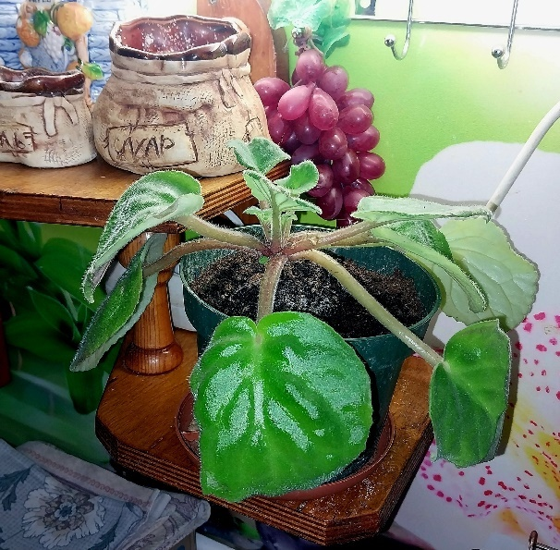
Рис. 3. Фиалка узамбарская, расположенная на кухне возле окна

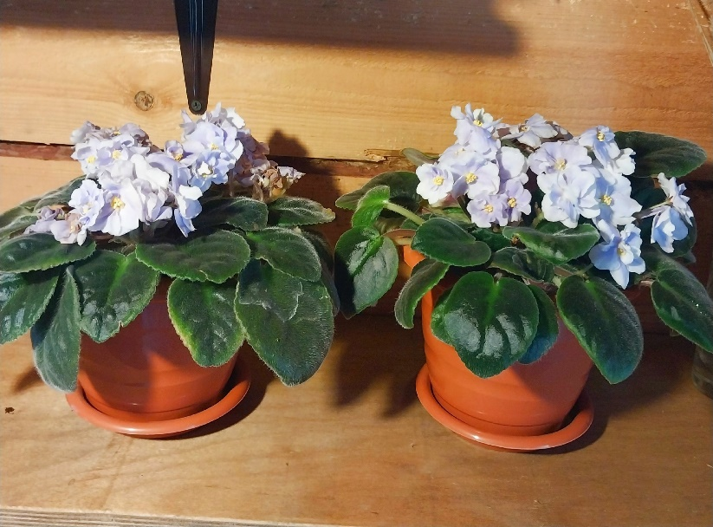
Рис.4. Фиалка узамбарская в моей комнате

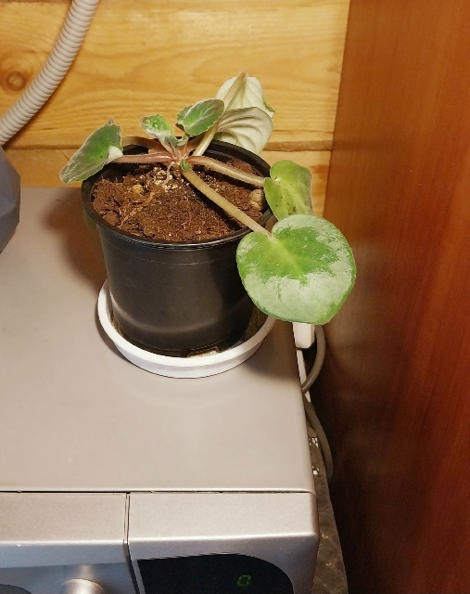
Рис.5. Фиалка узамбарская в кухне на микроволновой печи напротив окна

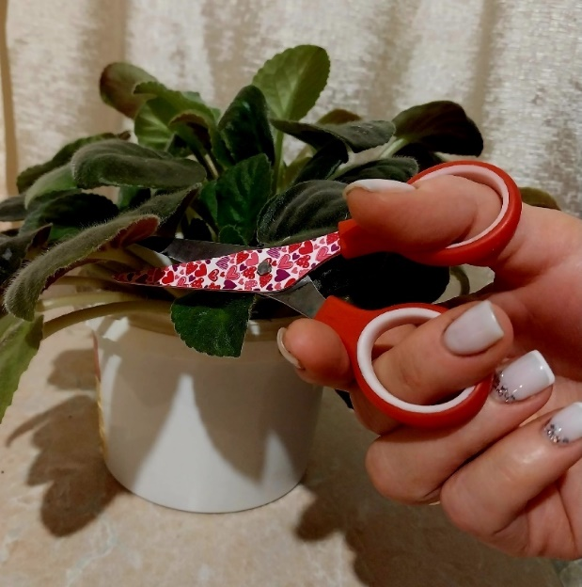
Рис. 6. Черенкование Фиалки узамбарской

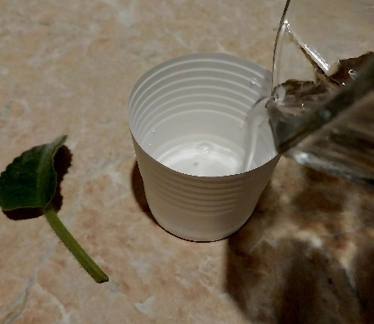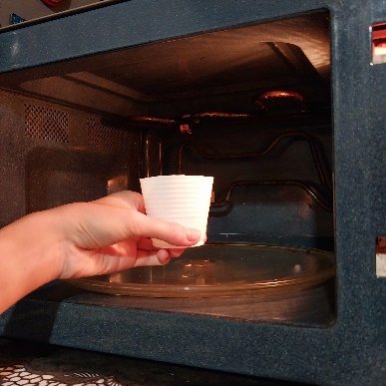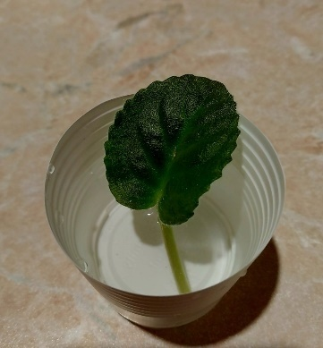
Рис. 7. Подготовка образца к эксперименту: обработка воды микроволнами

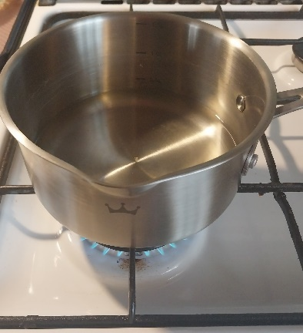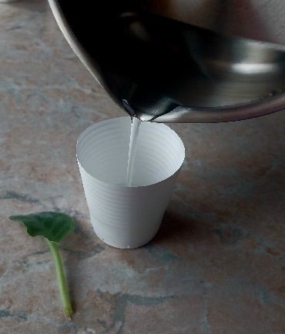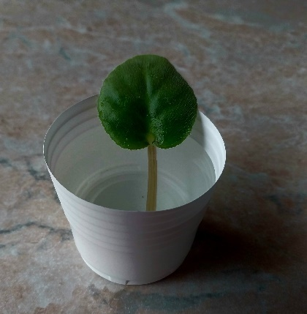
Рис 8. Подготовка образца к опыту: кипячение воды на природном газе

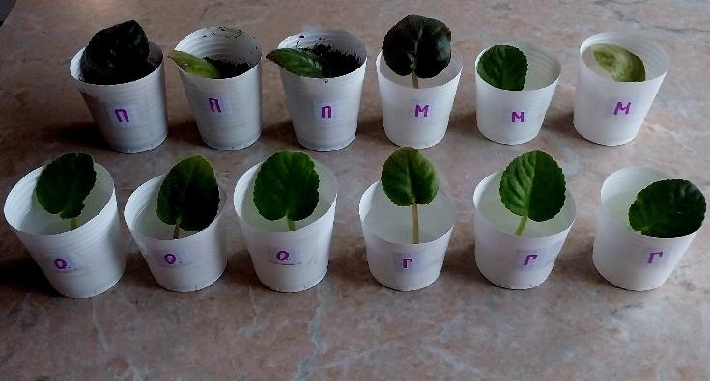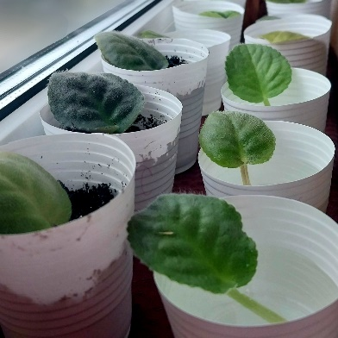
Рис. 9. Первый день эксперимента (28.09.2023)

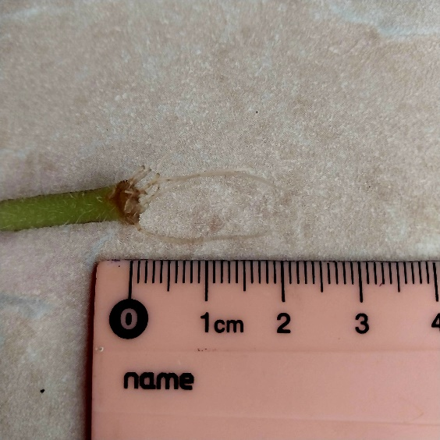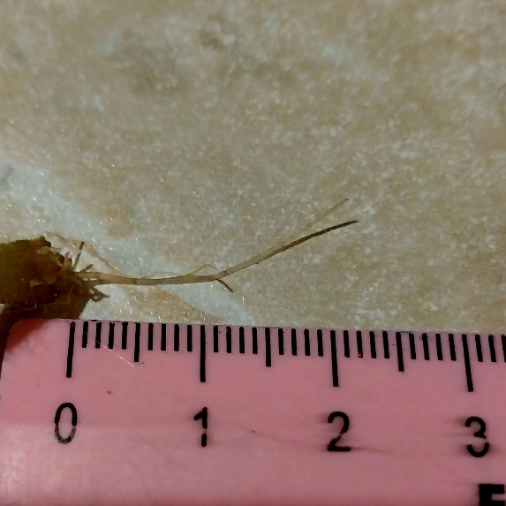
Рис.10. Измерение длины придаточных корней Фиалки узамбарской

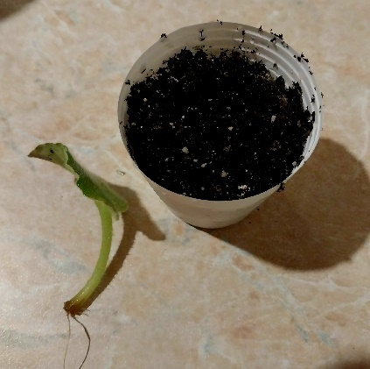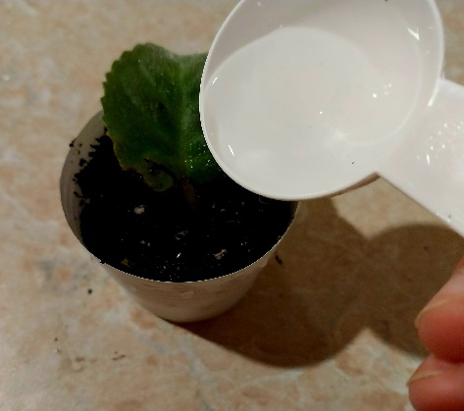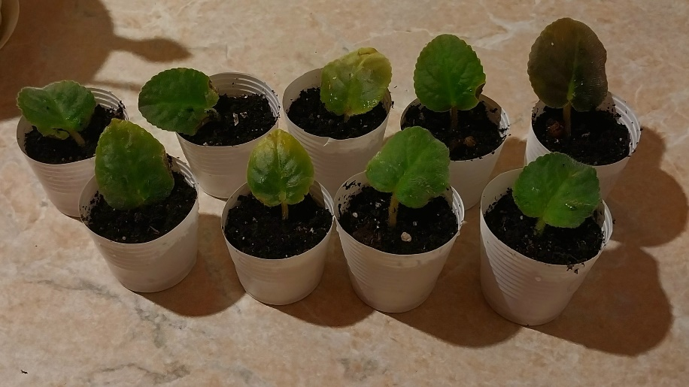
Рис. 11. Высаживание укоренившихся черенков в почвенный грунт
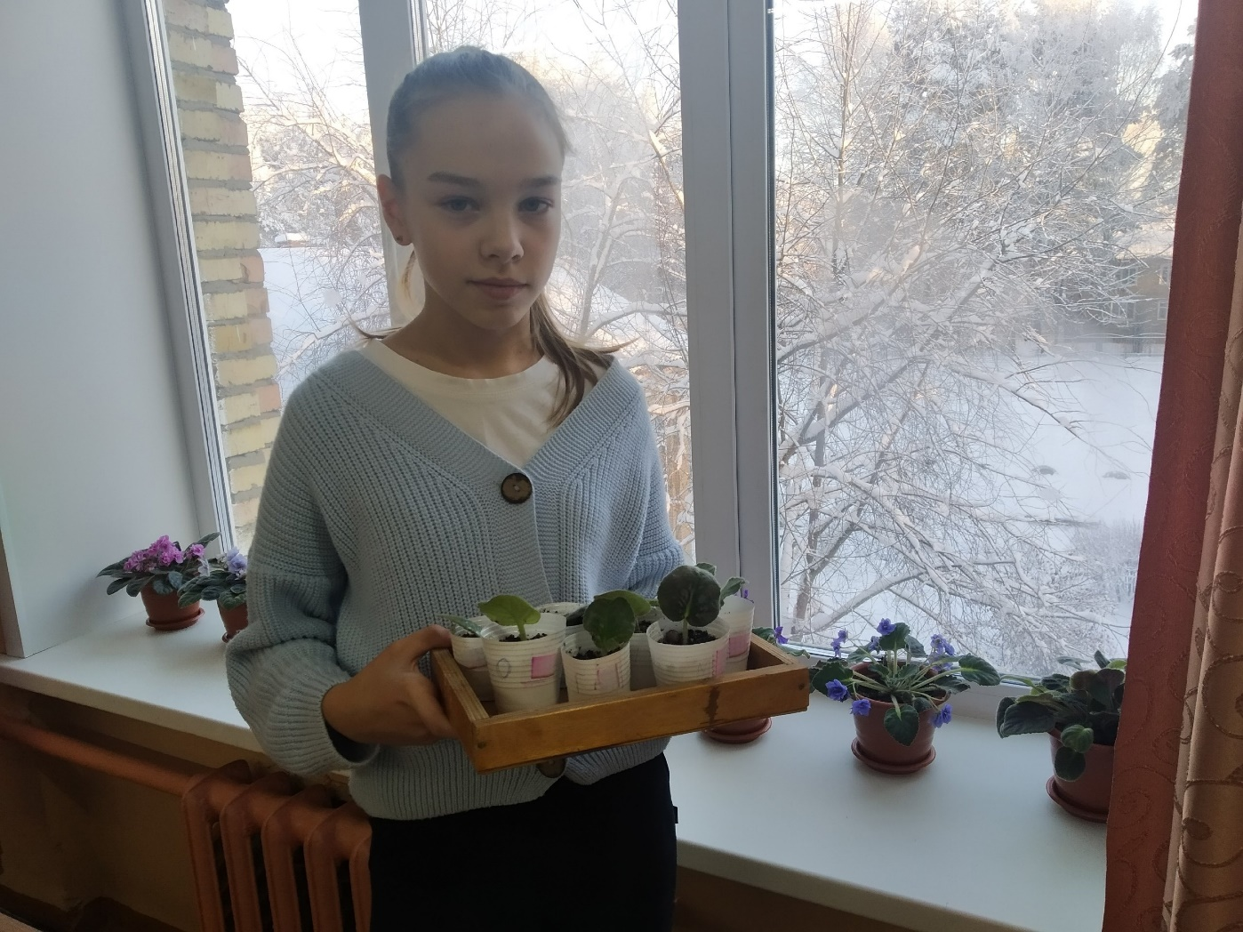
Рис. 12. Автор работы с укорененными черенками
в кабинете биологии МОУ «СОШ № 15» г. Сыктывкара

